Crème brûlée aux asperges et au parmesan
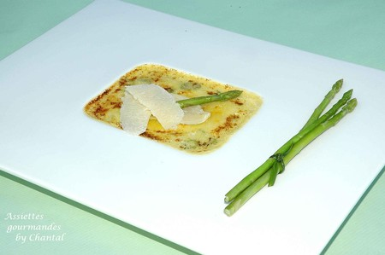
Ingrédients (pour 6 personnes):
6 jaunes d'oeuf, 50cl de crème fraîche liquide, 1 botte d'asperges vertes, 50g de parmesan.
Préparation:
Nettoyer et couper les asperges en petites rondelles (réserver quelques têtes pour la déco). Faire fondre un petit morceau de beurre dans une poêle et faire revenir les asperges.
Mettre les jaunes d'oeuf, la moitié des rondelles d'asperges, le parmesan (réserver quelques copeaux pour la déco) et la crème dans un blender; mixer, assaisonner et mélanger de nouveau.
Répartir les rondelles d'asperges restantes au fond des coupelles, remplir avec la crème et cuire au four 40 minutes à 100° (le temps de cuisson est variable suivant la profondeur de vos coupelles).
Laisser refroidir au frigo.
Au moment de servir, saupoudrer de sucre en poudre et caraméliser au chalumeau. Déposer quelques têtes d'asperges sur les crèmes brûlées ainsi que quelques copeaux de parmesan.

Assiettes Gourmandes
http://assiettesduchef.canalblog.com
assiettes.gourmandes@yahoo.fr

